北京通-养老助残卡银联云闪付绑定

功能介绍

为丰富养老助残卡的使用场景，北京市民政局组织中国银联北京分公司、北京农商银行和银联商务北京分公司共同推出“北京养老助残卡功能绑定”云闪付小程序。小程序将原有的养老卡线下支付指定商户升级为线上、线下银联移动支付所有商户全覆盖，为北京养老助残卡用户打通了消费场景壁垒，实现了养老助残卡使用便利性的跨越式提升，在全国亦属首创。

一、养老助残卡绑定前提条件
（一）在手机下载安装并登录“云闪付APP”
（二）在北京农商行办理养老助残卡时预留的手机号与登录云闪付APP的手机号一致。
（三）养老助残卡金融账户处于激活状态。

二、如何进入小程序
（一）如下图（左一）所示，通过云闪付APP主页的搜索功能，在搜索栏输入“北京养老助残”，打开“北京养老助残卡功能绑定”小程序。
（二）如下图（左二）所示，用户通过云闪付APP主页直达入口进入小程序。
（三）如下图（右一）所示，用户如果已经关注或者最近使用过小程序，可以通过云闪付APP主页下拉，在最近使用和我的关注里面查找到小程序。

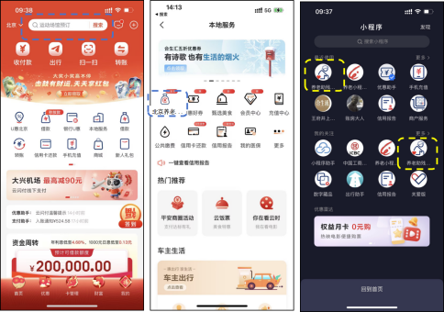

三、如何绑定养老助残卡
（一）如下图所示，用户进入小程序后输入姓名和身份证号。点击账户绑定按钮，进入下一步。

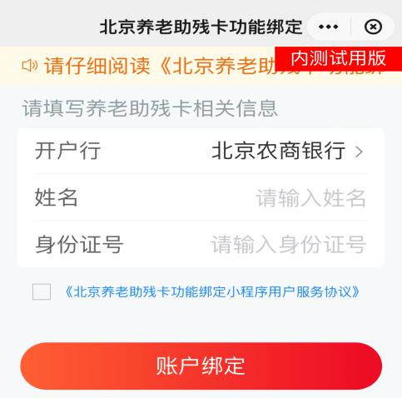

（二）如下图（左一）所示，多个权益账户会分别显示，查看信息确认无误后点击确认绑定按钮。
点击确认后会进入银联一键绑卡页面，见图（右一），选择农商银行进行绑定或手动输入卡号进行绑定。

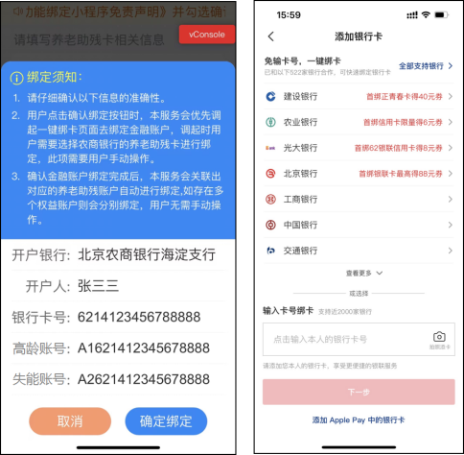
- 绑定后如何使用养老助残卡进行消费

（一）线下消费
扫一扫支付：在云闪付APP日常使用页面点击扫一扫，或者付款码按钮，可扫银联网络商家收款二维码选择金融账户或高龄津贴/失能补贴账户进行支付。
付款码支付：在日常使用页面点击付款码按钮，用户选择相应账户后展示给银联网络商家进行扫码付款，如下图所示。

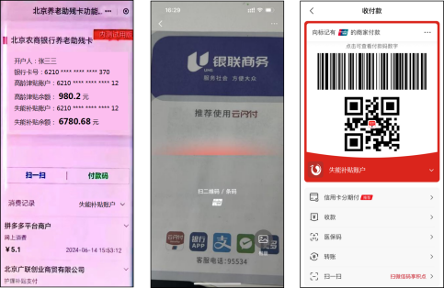

（二）线上消费

如下图（左一、二）所示，用户在支持“云闪付”付款的APP结算界面，如：京东、美团，或微信小程序的付款结算页面都可以选择云闪付支付。

点击跳转至云闪付APP后，如下图（右一、二）所示，可以在云闪付页面选择相应的账户进行付款。

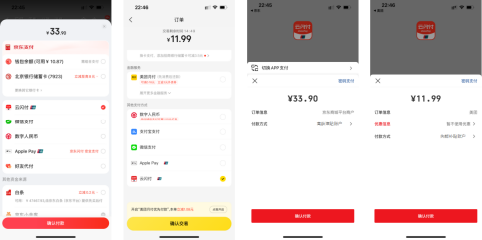

备注：消费完成后，如需退款，用户可以向商户发起退款申请，商户同意后即可退款。
- 相关问题处理办法
如在云闪付APP使用养老助残卡进行绑定、消费、退款等操作存在问题，请拨打中国银联客服电话95516咨询处理。
如需办理养老助残卡金融账户激活或修改银行预留手机号，需老年人本人持养老助残卡、身份证，携带本人手机到北京农商行网点办理。老年人如果不能到现场，可以由老年人的法定监护人持本人身份证、老年人的养老助残卡和身份证、以及手机到银行网点办理。同时，也可通过北京农商银行视频银行在线办理，相关问题请拨打过北京农商银行客服热线010-96198咨询处理。

